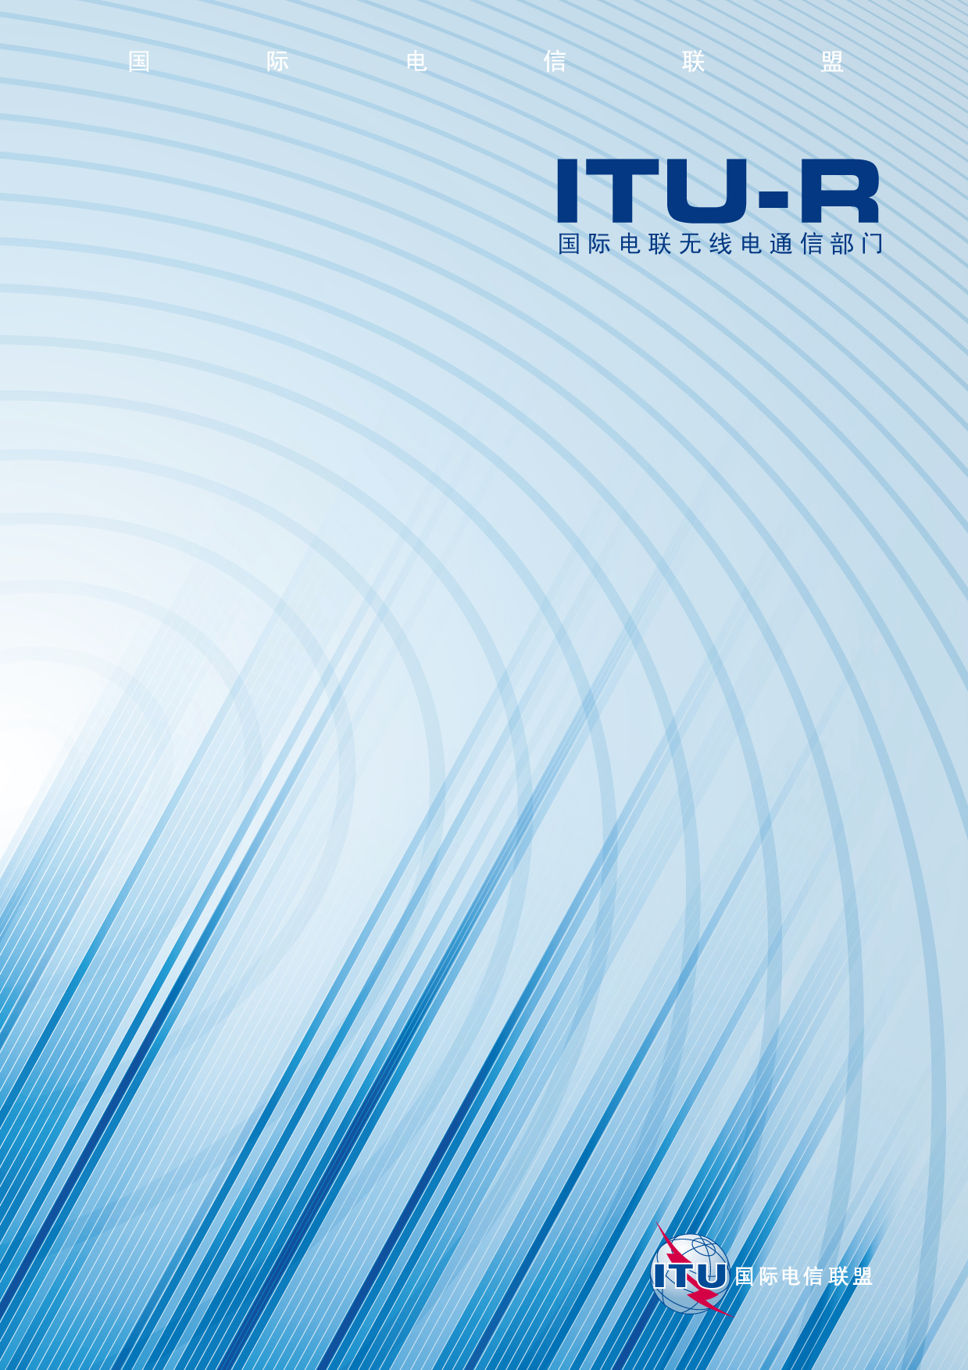

ITU-R BS.1864-0 建议书
(03/2010)
数字电视节目国际交换中
响度的操作方法

BS 系列
广播业务 (声音)

前言
无线电通信部门的职责是确保卫星业务等所有无线电通信业务合理、平等、有效、经济地使用无线电频谱，不受频率范围限制地开展研究并在此基础上通过建议书。
无线电通信部门的规则和政策职能由世界或区域无线电通信大会以及无线电通信全会在研究组的支持下履行。
知识产权政策（IPR）
ITU-R的IPR政策述于ITU-R第1号决议的附件1中所参引的《ITU-T/ITU-R/ISO/IEC的通用专利政策》。专利持有人用于提交专利声明和许可声明的表格可从http://www.itu.int/ITU-R/go/patents/en获得，在此处也可获取《ITU-T/ITU-R/ISO/IEC的通用专利政策实施指南》和ITU-R专利信息数据库。

ITU-R 系列建议书
（也可在线查询 http://www.itu.int/publ/R-REC/en）
系列 | 标题
BO | 卫星传送
BR | 用于制作、存档和播出的录制；电视电影
BS | 广播业务（声音）
BT | 广播业务（电视）
F | 固定业务
M | 移动、无线电定位、业余和相关卫星业务
P | 无线电波传播
RA | 射电天文
RS | 遥感系统
S | 卫星固定业务
SA | 空间应用和气象
SF | 卫星固定业务和固定业务系统间的频率共用和协调
SM | 频谱管理
SNG | 卫星新闻采集
TF | 时间信号和频率标准发射
V | 词汇和相关问题

说明：该ITU-R建议书的英文版本根据ITU-R第1号决议详述的程序予以批准。
电子出版
2016年，日内瓦

© ITU 2016
版权所有。未经国际电联书面许可，不得以任何手段复制本出版物的任何部分。

ITU-R BS.1864-0建议书∗
数字电视节目国际交换中响度的操作方法
（ITU-R第58/6号课题）
（2010年）
范围
本建议书具体说明了旨在改善数字电视节目国际交换中响度一致性的操作方法。这些方法适用于这些节目的制作，但不适用于广播节目的发行或传送。

国际电联无线电通信全会，
考虑到
a) 无论节目来源或节目类型如何，数字电视节目的响度基本一致时，观众才可以更好地享受其中；
b) 如用于国际交换的声音节目和有声电视节目的响度也能保持一定的一致性，将是非常理想的；
c) ITU-R BS.1726建议书规定 − 18 dBFS或−20 dBFS为“基准电平”，但“基准电平”并不直接对应音频响度；
d) ITU-R BS.1770建议书 – 衡量音频节目响度和真正峰值音频电平的算法 – 规定了衡量音频节目响度的方法；
e) ITU-R BS.1771建议书 – 对响度和实际峰值指示表的要求 – 规定了对应用ITU-R BS.1770建议书中所述算法的响度测试仪的要求，从而无论节目内容如何，全世界都可使用操作方式一致且使同一节目呈现一致响度值的响度测试仪；
f) 在主要为对话的节目中，观众关心的一个节目要素是对话响度，国际交换节目中的响度最好能保持一致；对其他类型的国际交换节目，如短小的节目或以非对话的形式介绍重要主题的节目，观众最关心的是整个节目选辑的响度；
g) 一些音频系统有元数据来控制响度，而其他系统则没有，
进一步考虑到
a) 减小节目间的音频响度差异可提高观众满意度；

b) 实际的测量方法以及应用测量算法的预期后果表明，用不同设备对同一内容进行测量的结果之差可能高达2 dB，而在实际中这种差异是在意料之内且可以接受的；
c) 研究表明，只要响度不偏离一个“舒适区”，听众完全可以容忍一些响度变化，“舒适区”是偏离理想的响度约+3至–5 dB的响度窗口，
做出建议
1 应根据ITU-R BS.1770建议书规定的相应响度测量算法，对所有音频频道进行响度测量；
2 在数字电视节目国际交换中，使用元数据来表示节目的响度，元数据的值须与整个节目选辑的平均响度、或正常对话部分的平均响度（选择节目提供商认为恰当的一项）对应（见注2）；
3 对于不使用元数据来表示节目响度的数字电视节目国际交换，必须对所有节目选辑或正常对话部分（选择节目提供商认为适当的一项）进行平均响度测量；
4 对于数字电视节目国际交换，目标响度应为–24 LKFS；
5 注1应被视为本建议书的组成部分，
进一步建议
1 应预见到测量的响度的差异可高达2 dB，而由于进一步考虑到c)中所述的“舒适区”，只要不出现两个极端的持续操作，这种响度差应被视为是可以接受的；
2 应适当考虑到可能出现由于各种原因有必要或最好不遵守本建议书规定的情况，如必须进行创意的要求、传统节目或必须与高度压缩的录音响度进行匹配。
注1 –“正常”对话是指用正常说话的声度进行的对话，即既不喊叫也不窃窃私语。
注2 – 本建议书中使用的“节目提供商”一词系指对一特定节目拥有知识产权（IPR）的实体，或已获IPR拥有者授权向广电机构提供节目的公司。而广电机构则在其节目安排中将节目与其它节目汇编，传播给其听众。

∗ 无线电通信第6研究组根据ITU-R第1号决议，于2011年和2016年对此建议书做出了编辑性修改。

